
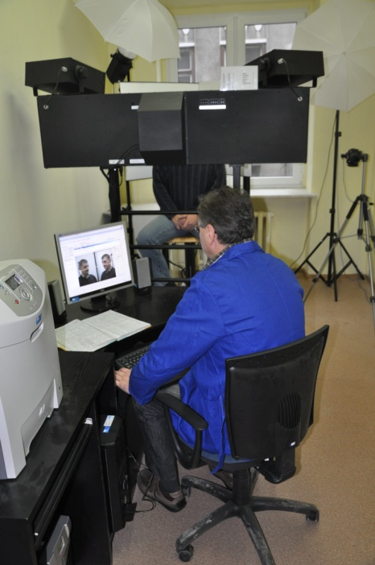
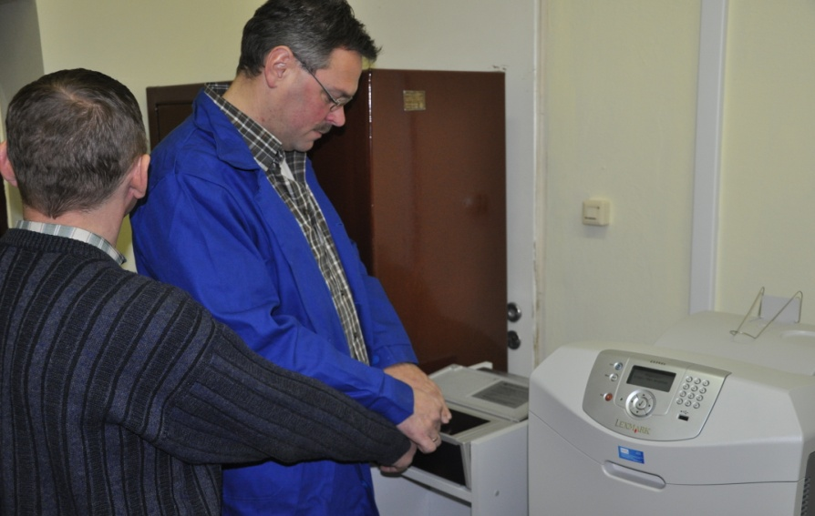
WYDZIAŁ DOCHODZENIOWO-
ŚLEDCZY
W skład Wydziału Dochodzeniowo-Śledczego KMP w Kaliszu wchodzi również Ogniwo Techniki Kryminalistycznej. Policjanci tej komórki organizacyjnej realizują zadania z zakresu kryminalistycznej obsługi miejsca zdarzenia, wykonywania zdjęć sygnalitycznych oraz pobierania materiału porównawczego do badań.

